地球公转的地理意义学案
班级 姓名 学号
考试说明要求：
1. 掌握地球公转的方向、轨道、周期、速度。
2. 理解黄赤交角及其地理意义。
3. 绘制太阳直射点移动轨迹示意图，掌握太阳直射点的移动规律。
4. 掌握昼夜长短及正午太阳高度角纬度变化规律及季节变化规律。
5. 了解四季更替的现象，解释四季形成的原因。
- 基础知识回顾
1、地球的公转
公转轨道特点、方向、周期、速度 （从近日点、远日点角度说明）

2、什么是黄赤交角？目前度数多少？

3、画出太阳直射点的移动规律
23º26＇N

0º

23º26＇S

4、黄赤交角的地理意义
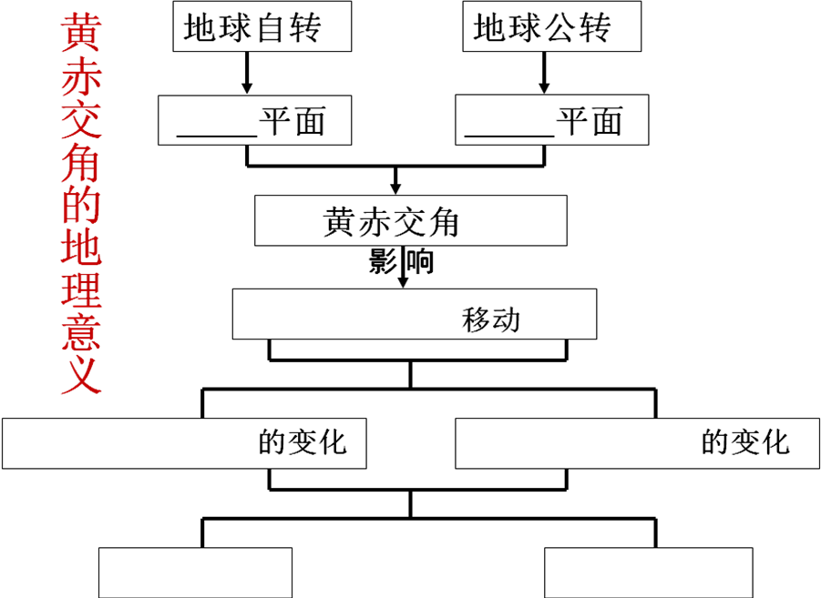

二、地球公转的地理意义
1、昼夜长短的变化
问题1：如何判断昼夜的长短？
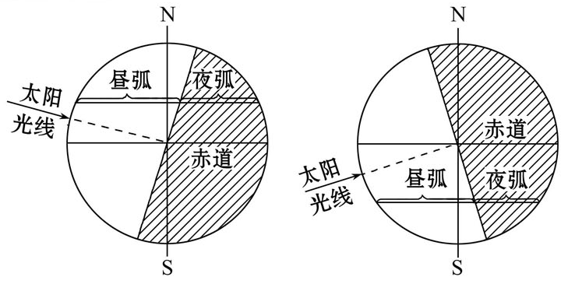
昼夜长短用昼弧和夜弧“长短比例”来判断：
当昼弧大于夜弧时，昼夜长短状况为 ，
当昼弧小于夜弧时，昼夜长短状况为 ，
当昼弧等于夜弧时，昼夜长短状况为 。
问题2：时间固定，不同纬度的昼夜长短分布规律
a．赤道
b．北半球

c．南半球

问题3：地点固定，不同时间的昼夜长短及变化（3.21-6.22 6.22-9.23 9.23-12.22 12.22-来年3.21）
a．赤道
b．北半球
c．南半球
 | 北半球 | 赤道 | 南半球
春分 | 昼＝夜 | 昼  夜  等  长 | 昼＝夜
↓ | 昼＞夜，昼渐长 | 昼  夜  等  长
夏至 | 昼最长，夜最短 | 昼  夜  等  长
↓ |  | 昼  夜  等  长
秋分 |  | 昼  夜  等  长
↓ |  | 昼  夜  等  长
冬至 |  | 昼  夜  等  长
↓ |  | 昼  夜  等  长
课堂反馈一
1、6月22日，下列城市中，白昼最短的是
A、上海 B、广州 C、北京 D、哈尔滨
2、在常州，下列日期中一年昼夜长短相差最小的一天是：
A、儿童节 B、劳动节，
C、国庆节 D、教师节

2、正午太阳高度的变化
问题1：什么是太阳高度，什么是正午太阳高度（角）？

问题2：时间固定 全球正午太阳高度分布规律：
a.二分日
b.夏至日
c.冬至日

问题3：地点固定 : 正午太阳高度随时间变化规律：
a.北回归线以北的地区

b.南回归线以南的地区：

c.回归线之间的地区

课堂反馈二
1、晨昏线平分所有纬线圈时：
A、正午太阳高度由北回归线向南北两侧递减
B、北半球各地正午太阳高度牙一年中的最大值
C、北半球各地昼长达一年中的最大值
D、 30°N与30°S的正午太阳高度相同
2、10月14日这一天
A、太阳直射点已向北移动，但仍在南半球
B、南半球昼渐短，但昼长于夜
C、太阳直射点已在赤道北侧，赤道上昼长于夜
D、30°N比30°S的正午太阳高度小
3、读“夏至日地球位置图”回答问题:
（1）太阳直射的纬度是（ ）
（2）正午太阳高度的纬度分布规律是 ：
（3）此时昼长的纬度分布规律是：
（4）此时昼夜平分的纬度是（ ）
极昼的纬度范围是（ ）
（5）此时太阳直射点的经度时刻是（ ）
夜长为24小时的纬度 （ ）

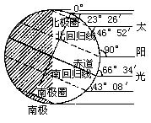
问题4 正午太阳如何高度是计算的？
计算方法 H=90º-纬度差
计算：
（1)常州(约32°N，120°E）冬至日的正午太阳高度

（2)常州(约32°N，120°E）太阳直射12ºN的正午太阳高度

三 、四季和五带
问题1 ：四季的划分有哪几种？它们在划分上有什么不同？

问题2 ：五带是怎样划分的？

思考：假如黄赤交角变为30⁰ 热带、温带、寒带如何变化？

